## Capital da Itália respira história e esbanja charme

Não é exagero chamar **Roma** de ‘museu a céu aberto’. Obras erguidas em pleno **Império Romano**, como o **Coliseu** e o **Templo de Saturno**, sobrevivem até hoje e dão verdadeiro banho de história em todos que se aventuram pelas ruínas e escavações comuns na cidade. Além de conhecer praças e galerias, visite o **Vaticano** – menor estado independente do mundo –, conheça de perto os afrescos de Michelangelo pintados na **Capela Sistina** e visite a **Basílica de São Pedro**, onde as missas são celebradas pelo papa. Entre um passeio e outro, reserve tempo para provar a legítima massa italiana, fazer compras e curtir a vida noturna do agitado bairro **Trastevere**.

##### **QUANDO IR:**

*Com estações em definidas, o verão de Roma costuma ser bem quente e no inverno pode nevar. Sendo assim, opte pela primavera (de março a junho) ou pelo outono (de setembro a dezembro) para aproveitar melhor a Cidade Eterna.*

##### **CURIOSIDADES:**

*Além de receber as famosas lutas de gladiadores, o****Coliseu****também recebia simulações de batalhas navais. Túneis acumulavam águas das chuvas e um dispositivo enchia parte de sua estrutura em minutos.*

## *Pontos turísticos*

O que não falta em **Roma** são atrações para sua viagem se tornar inesquecível. Além do famoso **Coliseu**, descubra o imponente **Fórum Romano**, o **Pantheon** e a vista incrível do alto do **Palácio Vitoriano**. Faça um roteiro especial com os [**pacotes para Roma**](http://www.cvc.com.br/pacotes/pacotes-para-roma.aspx) e conheça de perto a **Piazza Navona**, a **Fontana di Trevi** e **Piazza Di Spagna**, além de passear pelo **Vaticano**, menor estado independente do mundo.

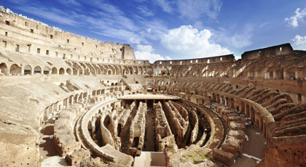**Coliseu**

Também conhecido como **Anfiteatro Flaviano**, é o cartão-postal mais famoso da **Itália** e um dos pontos turísticos mais visitados em toda a **Europa**. Construído entre 72 d.C. e 80 d.C., este símbolo do **Império Romano** foi palco de inúmeros espetáculos de gladiadores, onde homens lutavam pela vida contra feras. Apesar de estar parcialmente destruído, você pode ver de perto a grandiosidade da arena, que comportava 70 mil pessoas.

ENDEREÇO: Piazza del Colosseo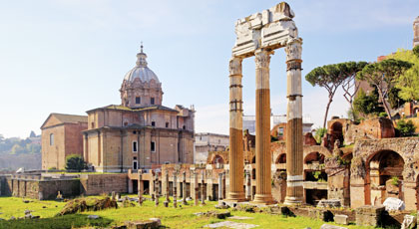**Fórum Romano**

Localizado no centro da cidade, ao lado do **Coliseu**, o **Fórum Romano** era o principal centro comercial, político e judiciário da **Roma Imperial**. As principais ruínas que ainda estão de pé no local são o **Arco de Tito** (datado de 81 d.C.), a **Basílica Giulia** (54 a.C.) e o imponente **Templo de Saturno** (5 a.C.). ENDEREÇO: Piazza Santa Maria Nova

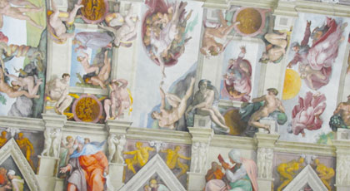**Museus do Vaticano e Capela Sistina**

Passeie pelas galerias e conheça de perto valiosas coleções de artes e antiguidades. Entre as atrações estão peças egípcias, tapeçarias dos séculos 15, 16 e 17, a pintura ‘Escola de Atenas’, de Rafael, o teto dourado da Galeria dos Mapas e a Escadaria em espiral, de Giuseppe Momo. A grande atração, porém, fica por conta da **Capela Sistina** e os afrescos pintados por Michelangelo, Botticelli e Ghirlandaio. É nesta grande sala que os conclaves se reúnem quando é necessário escolher um novo papa. Se quiser ter tempo para admirar todas as obras nos **Museus do Vaticano**, chegue cedo para evitar as longas filas.

ENDEREÇO: Piazza San Giovanni in Laterano

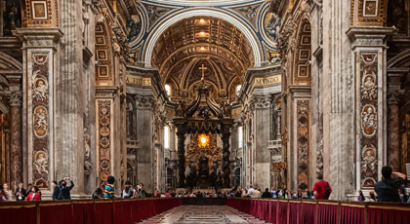**Basílica de São Pedro**

Na visita à **Basílica de São Pedro**, importante símbolo do catolicismo e considerada a maior igreja do mundo, você aprecia a escultura **Pietà**, esculpida em mármore por Michelangelo. O local também abriga o túmulo de São Pedro e o altar papal, adornado pelo imponente Baldacchino. Aproveite a oportunidade e caminhe pela **Praça de São Pedro**, adornada por estátuas de santos e colunas projetadas por Bernini.

ENDEREÇO: Piazza di San Pietro | Vaticano

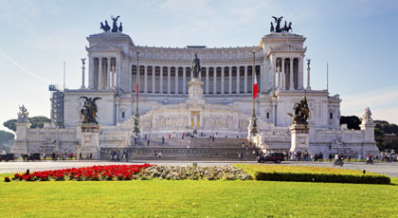**Palácio Vitoriano**

A imponente construção está localizada na **Piazza Venezia** e abriga o **Museu da História Militar da Itália**. Além da tradicional foto em frente ao palácio, conheça a parte interior e, principalmente, faça o passeio **Roma dal Cielo**. Nele, um elevador te leva ao topo do prédio, de onde verá toda a cidade do alto, incluindo o **Coliseu**, o **Fórum Romano** e o **Vaticano**.

ENDEREÇO: Piazza Venezia.

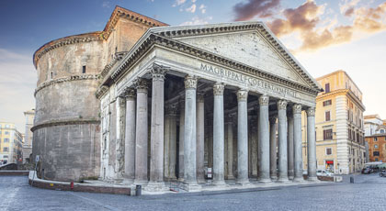**Pantheon**

Também conhecido como **Panteão de Agripa**, é um dos edifícios mais preservados da Roma Antiga. Foi construído há mais de dois mil anos como templo politeísta (dedicado a diversos deuses), mas no século 7 se tornou cristão. Neste local estão os túmulos do rei Vitório Emanuel II e de Rafael. Destaque para a cúpula que permite a entrada da luz natural.ENDEREÇO: Piazza della Rotonda

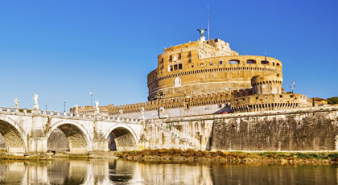**Castelo Sant’Angelo**

Localizado nas margem do rio Tibre, próximo ao **Vaticano**, o castelo foi construído pelo imperador Adriano, na **Roma Antiga**, para ser um mausoléu pessoal e familiar. Depois disso, funcionou como edifício militar e, na Idade Média, fortaleza papal. Hoje o **Castelo Sant’Angelo** abriga um museu. Do alto da muralha é possível ter vista panorâmica da Cidade Eterna. ENDEREÇO: Lungotevere Castello, 50

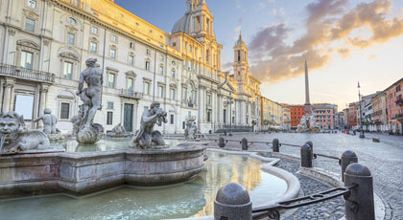**Piazza Navona, Fontana di Trevi e Piazza Di Spagna**

Construída em cima de um antigo estádio romano, a **Piazza Navona** é uma das praças mais famosas de **Roma**, com fontes e muitos cafés ao seu redor. A poucos minutos de caminhada dali está a **Fontana di Trevi**, com estátua do deus Netuno sobre um carro em forma de concha, puxado por dois cavalos-marinhos. Já a **Piazza Di Spagna** tem como marca a escadaria e a igreja Trinità dei Monti no topo.

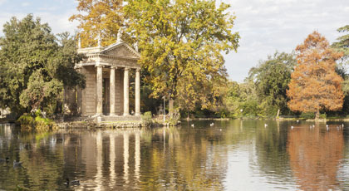**Galleria Borghese**

Apesar de pequeno, é considerado um dos museus mais importantes do mundo. O acervo da **Galleria Borghese** contém pinturas clássicas, renascentistas e neoclássicas, incluindo obras de Bernini e Caravaggio. A galeria está localizada no **parque Vila Borghese**, que ainda abriga outros museus, um zoológico e um lago artificial. Por lá, é possível andar de bicicleta, fazer piquenique e passear de barco. ENDEREÇO: Via Tevere, 15

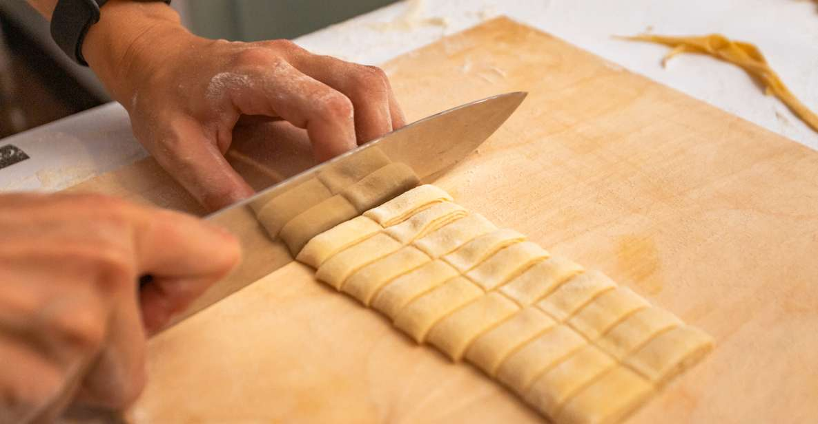**Oficina de Massas e tiramisù**

Participe de uma aula de culinária no coração de Roma para aprender a fazer a massa do zero e a famosa sobremesa tiramisù a partir de ingredientes simples e frescos. Relaxe ao término da aula enquanto aprecia a refeição que você preparou.

**PACOTE INCLUI:**

**TRANSPORTE**

* Passagem aérea ida e volta – **classe executiva ou econômica**
  + Taxas de embarque
  + Franquia de bagagem de mão
  + Franquia de bagagem de despachar
  + Marcação de assentos conforme disponibilidade da cia aérea
* Traslados Privativos
  + Aeroporto 🡪 Hotel 🡪 Aeroporto

**HOSPEDAGEM**

* 5 noites ou mais de hospedagem – **categoria superior ou luxo**
  + Regime café da manhã

**EXPERIÊNCIAS**

* Visita guiada ao Coliseu
* Fórum Romano
* Monte Palatino
* Pantheon
* Museu do Vaticano
* Capela Sistina
* Castelo Sant’Angelo
* Basílica de São Pedro
* Fontana di Trevi
* Piazza Di Spagna
* Galeria Borghese
* Tour Pompeia
* Toscana com degustação de vinho
* Tour Costa Amalfitana e Positano
* Tour de compras
* Oficina de Massas e tiramisù

**SEGURO VIAGEM**

* Cobertura COVID
* Assistência médica e hospitalar
* Mais de 30 coberturas entre assistência e seguro
* Cobertura de até US$ 330.000,00

**COMPLETA ASSISTÊNCIA GRIFFE DE VIAGENS**

* + Taxas de serviços;
  + Vouchers on-line em pdf;
  + Voucher físicos impressos;
  + Assistência de suporte 24 horas via whatsapp;
  + Diagnóstico completo e informações da melhor data de viagem;
  + Preparação completa da viagem com check list;
  + Orientações Covid-19;
  + Informações completas sobre o destino escolhido, assistência relacionada aos requisitos e restrições com relação ao protocolo Pandemia;

**PACOTE NÃO INCLUI:**

* Passeios opcionais, tickets e atividades (shows, eventos, parques) ou nenhum serviço não especificado acima;
* Gorjetas guia e motoristas;
* Gastos pessoais;
* Transportes não indicados;

**INFORMAÇÕES GERAIS:**

* Somente pagamento/emissão garante tarifa.
* Os hotéis poderão cobrar localmente: resort fee e/ou taxas turísticas.
* Reserva de assento aéreo com antecipação, sujeito a tarifas vigentes.
* Documentos necessários para o embarque: Documento de identificação, vouchers de toda a viagem, cartão de crédito, dinheiro em espécie, teste negativo RT/PCR – Covid-19, certificado de vacinação e demais formulários – quando exigido pelo destino.